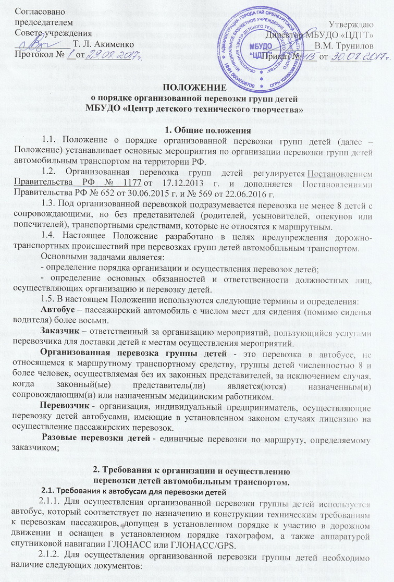

- договор фрахтования, заключенный в соответствии с Федеральным законом "Устав автомобильного транспорта и городского наземного электрического транспорта", - в случае осуществления организованной перевозки группы детей по договору фрахтования;
- документ, содержащий сведения о медицинском работнике (фамилия, имя, отчество, должность), копия лицензии на осуществление медицинской деятельности или копия договора с медицинской организацией или индивидуальным предпринимателем, имеющими соответствующую лицензию;
- копия решения о назначении сопровождения автобусов автомобилем (автомобилями) подразделения Государственной инспекции безопасности дорожного движения территориального органа Министерства внутренних дел Российской Федерации (далее - подразделение Госавтоинспекции) или копия уведомления об организованной перевозке группы детей;
- список набора пищевых продуктов (сухих пайков, бутилированной воды);
- список назначенных сопровождающих (с указанием фамилии, имени, отчества каждого сопровождающего, его телефона), список детей (с указанием фамилии, имени, отчества и возраста каждого ребенка);
- документ, содержащий сведения о водителе (водителях) (с указанием фамилии, имени, отчества водителя, его телефона);
- документ, содержащий порядок посадки детей в автобус, установленный директором МБУДО «ЦДТТ» или должностным лицом, ответственным за обеспечение безопасности дорожного движения, образовательной организации, осуществляющей обучение, организации, медицинской организации или иной организации, индивидуальным предпринимателем, осуществляющими организованную перевозку группы детей автобусом (далее - организация), или фрахтователем, за исключением случая, когда указанный порядок посадки детей содержится в договоре фрахтования;
- программа маршрута, включающая в себя: график движения с расчетным временем перевозки; места и время остановок для отдыха с указанием наименования юридического лица или фамилии, имени и отчества индивидуального предпринимателя, осуществляющих деятельность в области оказания гостиничных услуг.
2.2. Требования к водителям
2.2.1. К управлению автобусами, осуществляющими перевозку детей, допускаются водители, соответствующие следующим требованиям:
- имеющие стаж работы в качестве водителя транспортного средства категории "D" не менее одного года из последних 3 календарных лет;
- не совершавшие административные правонарушения в области дорожного движения, за которые предусмотрено административное наказание в виде лишения права управления транспортным средством либо административный арест, в течение последнего года;
- прошедшие предрейсовый инструктаж по безопасности перевозки детей в соответствии с правилами обеспечения безопасности перевозок пассажиров автомобильным транспортом, утвержденными Министерством транспорта Российской Федерации;
- прошедшие предрейсовый медицинский осмотр в порядке, установленном Министерством здравоохранения Российской Федерации.
2.3. Перевозка детей автобусами в ночное время
В ночное время (с 23 часов до 6 часов) допускается организованная перевозка детей к железнодорожным вокзалам, аэропортам и от них, завершение организованной перевозки группы детей (доставка до конечного пункта назначения, определенного графиком движения, или до места ночлега) при незапланированном отклонении от графика движения (при задержке в пути), а также организованная перевозка группы детей, осуществляемая на основании правовых актов высших исполнительных органов государственной власти субъектов Российской Федерации. При этом после 23 часов расстояние перевозки не должно превышать 100 километров.
2.4. Сопровождение взрослых при перевозке детей
2.4.1. Должностное лицо, ответственное за обеспечение безопасности дорожного движения обеспечивает назначение в автобус, осуществляющий перевозку детей, сопровождающих, из расчета их нахождения у каждой двери автобуса, при этом один из сопровождающих является ответственным за организованную перевозку группы детей и осуществляет координацию действий водителя и других сопровождающих.
2.4.2. Включение детей возрастом до семи лет в группу детей для организованной перевозки автобусами при их нахождении в пути следования согласно графику движения более четырех часов не допускается.
2.4.3. Обеспечение безопасности движения при перевозке детей возлагается на перевозчика, а безопасного поведения детей – на сопровождающих и руководителей групп. Заказчик несет ответственность за безопасность перевозки детей в части, его касающейся.
2.4.4. Сопровождающим и руководителям групп необходимо:
- составить список учащихся для поездки и получить письменное согласие их родителей на поездку;
- перед поездкой пройти инструктаж по безопасности перевозки детей у Заказчика перевозки;
- провести инструктаж детей с обязательным включением в него вопросов о порядке посадки в транспортное средство и высадки из него; о правилах поведения во время движения и остановок (стоянок) транспортного средства; о правилах поведения в случаях ухудшения самочувствия, при возникновении опасных и чрезвычайных ситуаций во время поездки;
- иметь при себе список детей-пассажиров и уведомление об осмотре автобуса органом ГИБДД;
- осуществлять посадку и высадку детей только после полной остановки транспортного средства через переднюю дверь;
- обеспечить надлежащий порядок среди детей во время посадки в транспортное средство и высадки из него, при движении транспортного средства, во время остановок и стоянок.
- при перевозке детей в автобусе, оборудованном ремнями безопасности, проследить, пристегнуты ли дети с помощью ремней безопасности.
- в процессе перевозки детей находиться у двери автобуса;
- постоянно следить за состоянием самочувствия детей, при необходимости оказать доврачебную помощь или принять меры по его доставке в ближайший медицинский пункт (учреждение, больницу) для оказания квалифицированной медицинской помощи.
- в случае дорожно-транспортного происшествия срочно эвакуировать детей из транспортного средства без выноса их личных вещей.
2.5. Заказчик обязан:
- заключить договор с перевозчиком для организации перевозки детей;
- убедиться в наличии у перевозчика лицензии на данный вид деятельности, выданной в установленном порядке, либо в наличии у перевозчика поданного уведомления ( с отметкой о принятии компетентным органом) о начале осуществления деятельности по перевозке пассажиров;
- произвести заказ на транспортные средства, учитывая планируемое количество перевозимых детей и число посадочных мест в заказываемом транспорте;
- назначить ответственного за организацию всей перевозки детей в случае выделения в один адрес двух и более автобусов;
- представить совместно с перевозчиком не позднее трех суток до назначенного срока начала перевозки в соответствующие отделы ГИБДД, отдел образования администрации Гайского городского округа официальное уведомление о планируемой перевозке с указанием даты, времени отправления и приблизительного времени возвращения; маршрута движения; марки и государственного номера автобуса; фамилии водителя, который будет осуществлять перевозку детей; фамилии и контактные телефоны сопровождающих;
- оформить решение об организации поездки приказом, регламентировав в нем маршрут, сроки проведения поездки, обязанности сопровождающих, списки детей, мероприятия по обеспечению безопасности детей;
-провести целевой инструктаж с сопровождающими о соблюдении мер безопасности при перевозке детей автомобильным транспортом с последующим оформлением в журнале регистрации инструктажа;
- обеспечить организованные группы детей, находящиеся в пути следования более трех часов, наборами пищевых продуктов (сухими пайками) с согласованием их ассортимента с территориальными управлениями Роспотребнадзора по субъектам РФ в установленном порядке, а также предусмотреть во время движения соблюдение питьевого режима в соответствии с действующим санитарным законодательством.

3. Прочие положения
3.1. Настоящее Положение вступает в силу с момента его принятия на Совете учреждения (квалифицированным (2/3) большинством голосов и утверждения директором МБУДО «ЦДТТ».
3.2. Изменения и дополнения в настоящее Положение могут быть внесены на заседании Совета учреждения квалифицированным (2/3) большинством голосов.

